检测报告公开信息表
报告编号 | BPT2023101(ZJCY)
受检单位名称 | 中振线缆科技江苏有限公司
单位地址 | 江苏省南通市启东高新技术产业开发区海虹路1号
联系人 | 朱强
技术服务项目组人员 | 赵宏飞、沈燕明
现场调查日期及人员 | 2023.10.21 | 赵宏飞、沈燕明
现场采样检测日期、人员 | 2023.10.25 | 赵宏飞、沈燕明
受检单位陪同人 | 朱强
现场调查照片 | 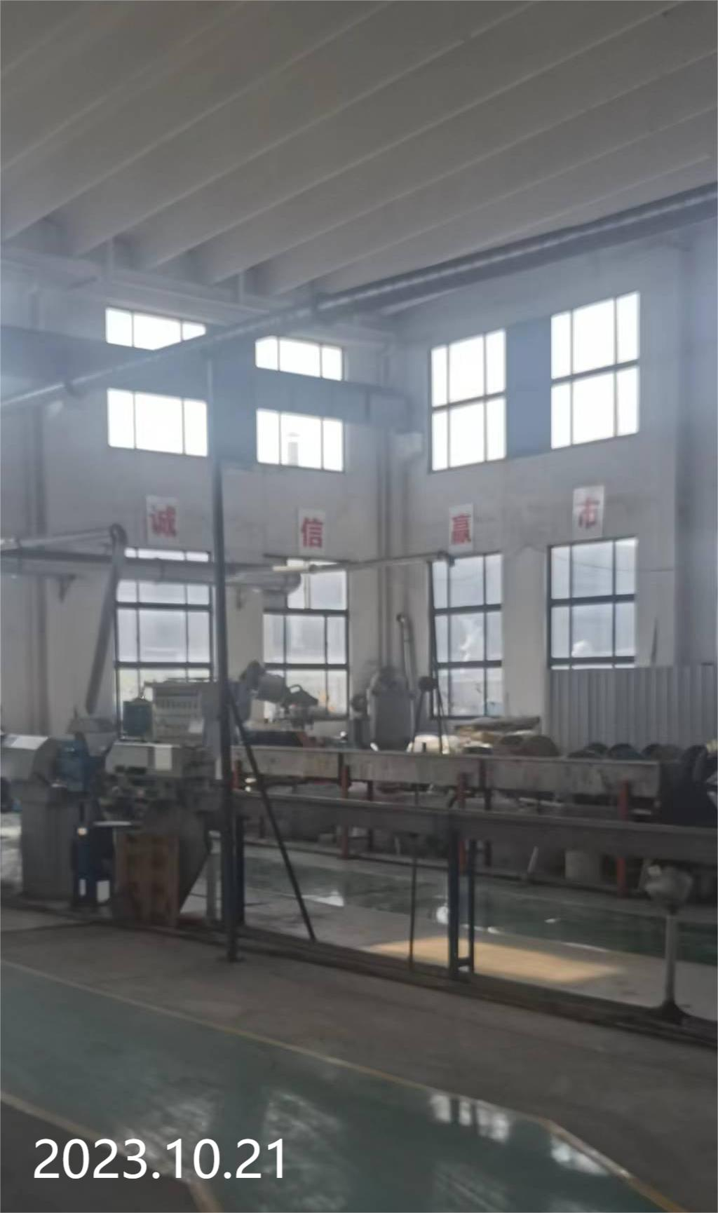 | 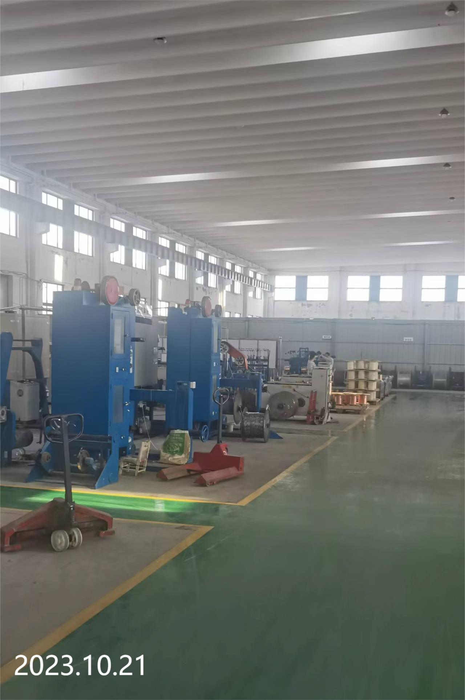
现场采样检测照片 | 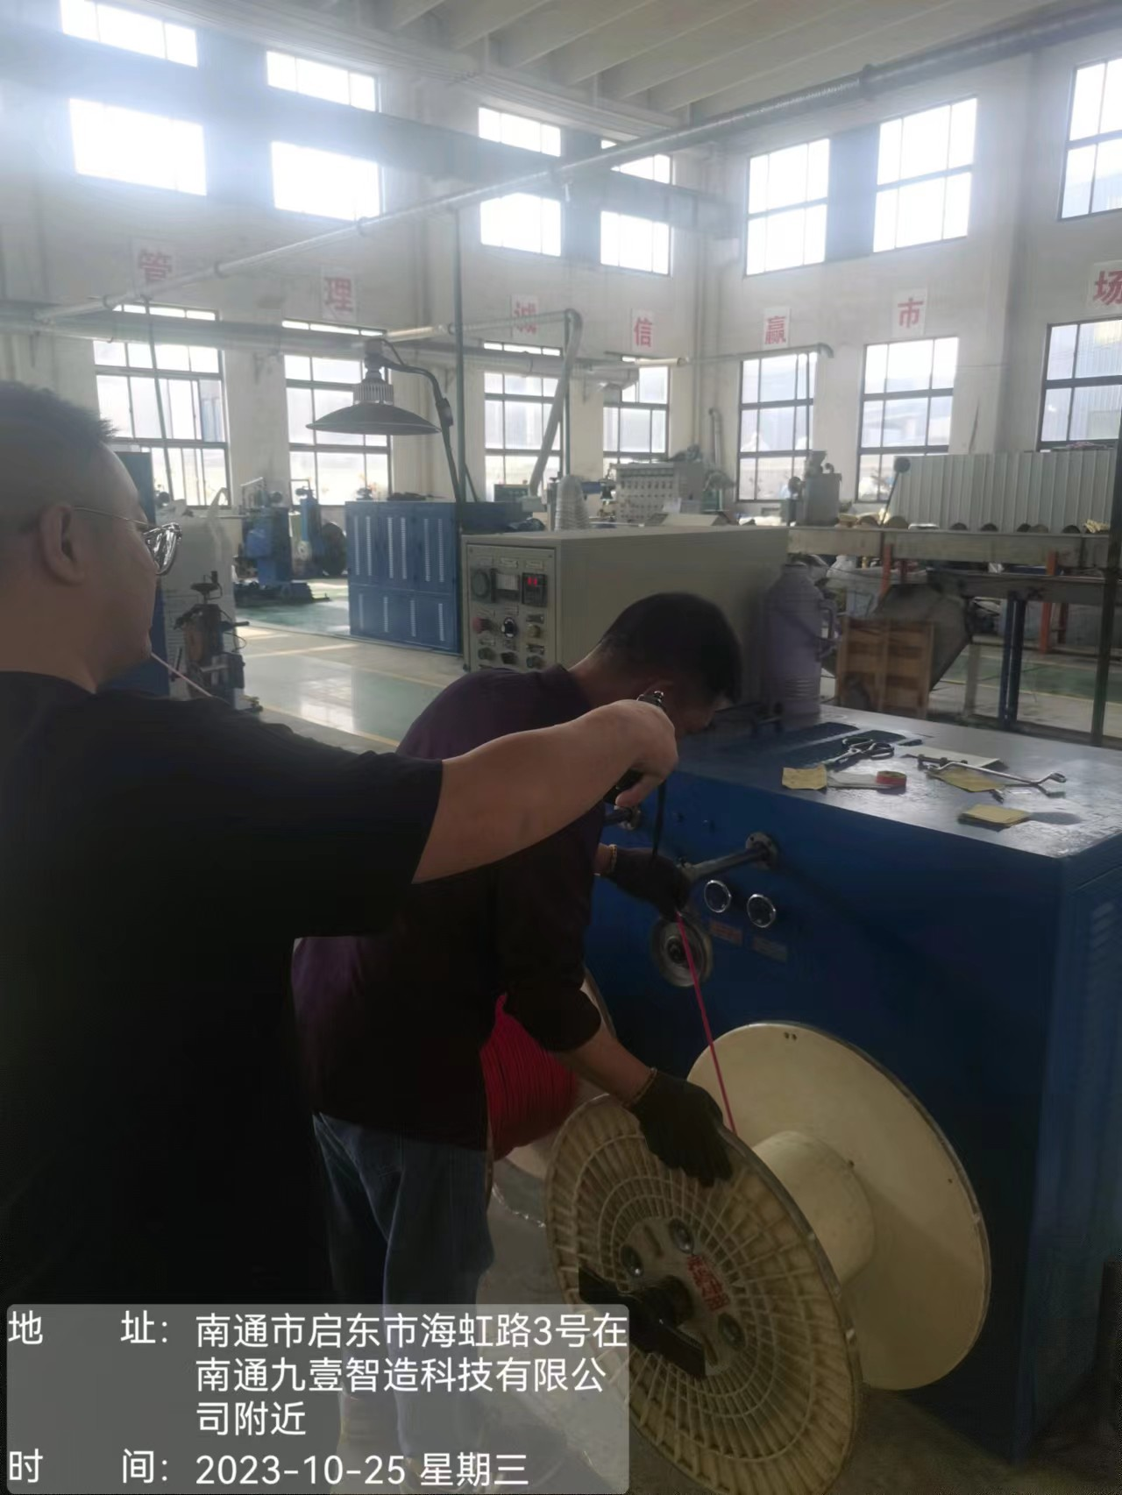 | 